План отключений потребителей
Дата | Время | Отключаемые объекты и  территории | Причина отключения
23.08.24 | 09⁰⁰⁻17⁰⁰ | с. Уйское часть улиц: Сттроителей.  Организации: Котельная МСО | Замена прибора учета и ТТ в ТП-468
23.08.24 | 10⁰⁰⁻16⁰⁰ | с. Белово часть улиц: Космонавтов, Ленина.  Организации: Беловское СП контора, почта. | Замена приборов учета на ВЛ 0,4 №1 от ТП-144

Уважаемые потребители электроэнергии!
Во времени отключения и включения объектов будут незначительные корректировки, но объект не может быть обесточен ранее заявленного времени.
Возможны незапланированные перерывы в электроснабжении для производства внеплановых кратковременных работ и ликвидации аварий без предупреждения.
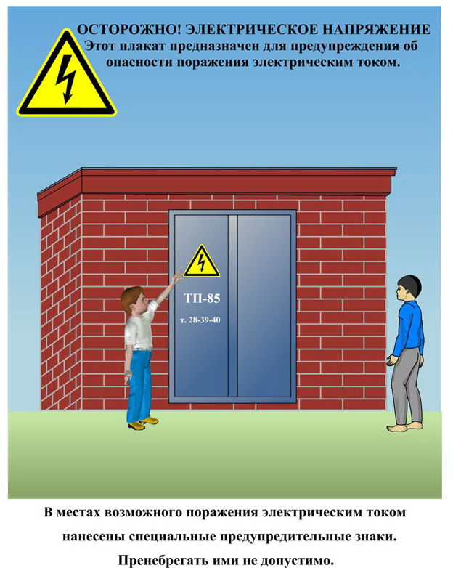
Сообщите о возможных местах поражения электрическим током!
Телефон диспетчера РЭС 3-13-01 круглосуточно.

